COLÉGIO TÉCNICO INDUSTRIAL “PROF. ISAAC PORTAL ROLDÁN”
UNESP – CAMPUS BAURU SP
Habilitação em Informática

Amanda Chiodi Prestes
Gabriel dos Anjos Veiga
Lamia Rays
Leonardo Antonetti da Motta
Luiz Fernando Merli de Oliveira Sementille
Luiz Filipe de Almeida Mattos
Marcus Vinícius dos Santos Rodrigues
Roberto Comin Neto
Vitor Assis Camargo

COLETA & COMPILAÇÃO: POLARIZAÇÃO DE TWEETS

BAURU
2018

Amanda Chiodi Prestes
Gabriel dos Anjos Veiga
Lamia Rays
Leonardo Antonetti da Motta
Luiz Fernando Merli de Oliveira Sementille
Luiz Filipe de Almeida Mattos
Marcus Vinícius dos Santos Rodrigues
Roberto Comin Neto
Vitor Assis Camargo

COLETA & COMPILAÇÃO: POLARIZAÇÃO DE TWEETS

Trabalho de Conclusão de Curso apresentado ao Colégio Industrial Prof. Isaac Portal Roldán, como requisito parcial para a obtenção do título de técnico em informática sob a responsabilidade dos orientadores:
Andre Luiz Ribeiro Bicudo
Celso Massuru Kawashima
Jovita Mercedes Hojas Baenas
Rodrigo Ferreira de Carvalho
Vitor José Del Gaudio Simeão

BAURU
2018

Dedicamos este trabalho para toda e qualquer pessoas que sente que está sendo manipulada por algo ou alguém que se encontra além de sua compreensão.
Agradecimentos

Agradecemos:
Aos nosso familiares,
Aos nosso amigos e colegas,
Aos nosso professores,
E acima de tudo, a qualquer um disposto a buscar o conhecimento.

“Se você protege as pessoas de tudo que é afiado, você as torna cegas.”

Jordan Peterson
RESUMO

No mundo de hoje, cheio de tecnologias e empresas tentando alcançar o maior patamar do mercado de dados, o Twitter mantém-se no topo dos sites de interação social e divulgação de mensagens rápidas na internet. Isso deve-se, além do óbvio fato de serem uma grande empresa empreendedora e com visão bem fundada, às técnicas que usam em seu meio de publicação para manter e agradar seu público: a criação de perfis sociais. Com eles, todo e qualquer usuário será marcado por um gosto específico e agrupado numa lista com amigos e familiares que compartilhem das mesmas ideias, para que assim ninguém precise se preocupar em procurar algo que o agrada, ou fugir de algo que o incomoda.
O nosso projeto pretende analisar a profundidade dessa informação coletada e a disponibilização desses dados para o público. Assim, poderemos não só disponibilizar e analisar o poder de alienação pela censura passiva, como também deixar a opção do usuário para que acesse esses dados e tire suas próprias conclusões.

Palavras-chave: Twitter; Análise; Perfil; Alienação; Coletar e Compilar.

ABSTRACT

In today's world, full of technologies and companies that are trying to reach the highest level in the data market, Twitter maintains itself as one of the best social interaction and message dissemination websites on the internet. That fact is the result of, besides the obvious fact of them being a great entrepreneurship and having a well-founded vision, the techniques used in the site to maintain and agree with the public: the creation of a social profile. With them, any and all users will be marked for having a specific taste and grouped in a list with friends and family that share those tastes, so no one will have to worry about searching for what they like, or evading what they don’t.
Our project aims to analyze the depth of this data and make it available to the public. Thus, not only will we make it available to the public and analyze the power of passive censorship, but also give the user the option to access them and make their own conclusions.

Keywords: Twitter; Analyze; Profile; Alienation; Collect ‘n Compile.

SUMÁRIO
1 INTRODUÇÃO 12
1.1Problema de Pesquisa 13
1.2Objetivos 13
1.2.1Objetivo Geral 13
1.2.2Objetivo Específico 13
1.3Metodologia 13
1.4Justificativa 14
1.5Relevância Profissional 14
1.6Relevância Acadêmica 15
1.7Relevância Social 15
2DESENVOLVIMENTO 16
3DESENVOLVIMENTO DO PROJETO 18
3.1Estrutura analítica do projeto 18
3.2Diagrama de Fluxo de Dados 20
3.3Equipe de trabalho 21
3.3A marca 21
3.4O cronograma 23
3.5O orçamento 25
3.5.1 Recursos humanos 26
3.5.2 Recursos materiais 26
3.5.3 Despesas de consumo 26
3.5.4 Atividades 27
3.5.5 Contas 27
3.5.6 - Orçamento 29
4BASES ESTRUTURAIS DO SOFTWARE 31
4.1JSON 31
4.2Django 31
4.5PHP 34
4.6Python 34
4.7Python Anywhere 36
5A PROGRAMAÇÃO 37
5.1Criação do Banco de Dados do sistema 37
5.2Telas do sistema 39
REFERÊNCIAS 47

1 INTRODUÇÃO

A confiança é de suma importância para qualquer bom negócio, especialmente aqueles que dependem de seus clientes para existir. Nas redes sociais do século XXI, temos uma dependência extremamente alta no uso do sistema por seus clientes e das propagandas que os mesmos observam.
Contudo, com o advento da necessidade de manter os usuários em seus sites para gerar lucro pela propaganda, muitos dessas empresas, em especial Twitter, YouTube, Facebook e Google, gastam milhões desenvolvendo métodos de tornar a experiência do usuário a mais contente e agradável possível. Dessa forma, o desejo de mudar de aba e parar de receber comerciais é deixado de lado, favorecendo o desejo de continuar num ambiente positivo e favorável.
Dentro dessas muitas técnicas, uma se destaca por ser relativamente rápida, efetiva e despercebida: perfis sociais e agrupamento de gostos. Perfis Sociais são, em essência, as redes sociais analisando sua atividade pública e marcando pontos de interesse. Isso torna possível que as próximas propagandas, posts, e vídeos fiquem cada vez mais bem direcionadas à sua preferência. Agrupamento de gostos expande a ideia de perfis sociais ao agrupar o seu perfil com outros que seguem a mesma linha, não se satisfazendo com uma breve análise de seu histórico público. Assim, se o usuário A tem amizade/afinidade com o usuário B e ambos gostam do assunto X, um grupo será criado com os nomes de A e B, valorizando o assunto X mais do que os outros que A e B já têm associado ao seu perfil social.
As duas técnicas são válidas e extremamente efetivas, especialmente com uma base de dados e processadores tão potentes quanto dessas empresas. Infelizmente, num âmbito social, essas técnicas são contrárias ao desenvolvimento pessoal e opinativo. Com uma medida protetora deixando de lado qualquer opinião e evento que contraria os seus usuários, estes nunca serão expostos à uma visão desafiadora ou contrária, deixando seus gostos estáticos e pouco desenvolvidos.
É de suma importância que os feeds de redes sociais não sejam manipulados por uma preconcepção do perfil do usuário por uma máquina arquivadora de dados. Assim, usou-se da própria informação disponível por esses sites de modo automatizado e completo, com a utilização de um programa desenvolvido privadamente para ler, interpretar e categorizar os dados alimentados a ele.

  - Problema de Pesquisa

Como impedir que o Twitter e outras redes sociais influenciem as opiniões e o encapsulamento pelo perfilamento, como também mostrar uma análise bruta generalizada dessas opiniões?

  - Objetivos

    - Objetivo Geral

Desenvolver um software que possa analisar a influência do Twitter na apresentação de informações e suas manipulações e circunvir essa situação mostrando dados brutos e polarizados.

    - Objetivo Específico

- Avaliar a extensão da influência do Twitter na apresentação dos tweets;
- Classificar essa influência, analisando se seria algo benéfico ou não;
- Desenvolver um método, por um software, que impeça qualquer alteração de informações tomando como prática um modo passivo;
- Propor um modo alternativo de análise de informações desses tweets.

  - Metodologia

O trabalho foi desenvolvido com as seguintes metodologias:
Quanto aos objetivos...
Pesquisa Exploratória: buscou-se explicitar o problema de pesquisa deste trabalho, analisando todos os pontos que nos proporcionaram que o questionamento principal fosse levantado.
Pesquisa explicativa: analisou-se o estudo do desenvolvimento social e suas barreiras com os estudantes nos dias atuais. Aprofundou-se o estudo nos métodos que podem tornar os usuários mais complacentes e propensos a continuar no site, gerando lucro pela propaganda.
Quanto aos procedimentos técnicos…
Pesquisa Bibliográfica: buscou-se fontes e referenciais nos mais diversos tipos de materiais. Sites, livros, trabalhos de conclusão de curso, jornais online e até mesmo comentários de desenvolvedores do Twitter serviram como base para a exploração do tema, onde as principais ideias, citações e dados foram retiradas para o consequente desenvolvimento deste trabalho.

  - Justificativa

Justifica-se esse projeto o interesse desse projeto a partir das possibilidades apresentadas ao grupo de profissionalização na área de informática, como também a experiência proporcionada ao encontrar um projeto desafiador que trabalha com Machine Learning e um pouco de Redes Neurais.
Destaca-se as relevâncias para elaboração do projeto pois muitos consideram a manipulação do acesso à informação uma brecha de protocolo de privacidade. Cabe ao usuário acessar o que deseja, e ao serviço apresentar tudo disponível, sem a alteração na ordem de apresentação, ou até mesmo a tentativa de esconder tais assuntos baseando-se em seu perfil pessoal.

  - Relevância Profissional

O projeto proporciona um novo tema, nunca antes abordado, para a pesquisa, desenvolvimento e apresentação do TCC: machine learning, algoritmos de manipulação e elaboração de perfis sociais. O grupo será o único que trabalhará com esse tipo de tecnologia, tendo que primeiro entender a história por trás dessa evolução para depois entender a lógica por trás dos programas que interpretariam o sentido expresso pelas pessoas nos tweets. Assim, o projeto proporcionará ao grupo uma experiência com essa lógica que não seria abordada na grade comum do ensino técnico.

  - Relevância Acadêmica

Percebe-se que nas redes sociais existem algoritmos para filtrar o que é apresentado à pessoa, ou seja, os usuários só visualizam um lado de um assunto, o que interfere na opinião do leitor. Com anseio de “estourar” essas bolhas sociais à qual todos participantes estão submetidos, o projeto coletará dados do Twitter e disponibilizará em forma de gráfico, tabelas e palavras mais recorrentes, para barrar a intervenção do código segregacionista.

  - Relevância Social

Com o projeto, disponibilizaríamos dados verdadeiros para acesso público, sem a manipulação ou alteração feita programaticamente pelo Twitter. Assim, impediríamos o efeito causado por redes como essa, que ao invés de demonstrar a situação como ela realmente é, a mesma é manipulada para não contrariar a opinião de seu público.
Dessa forma, há a perpetuação de opinião pela falta da visão geral real. Um usuário que não tem certeza de sua posição em certo assunto acabaria seguindo a opinião maior, apresentada pelo Twitter como a que mais o agrada e não como a real maioria.
O software disponibiliza para empresas de grande ou médio porte, até empreendedores individuais, as estatísticas presentes na rede da opinião pública, sem a alteração feita pelo Twitter na apresentação do sentimento social. Dessa forma é possível a análise da situação para que as decisões sejam tomadas cientes da resposta de seu público-alvo.
Sem o nosso software essas decisões seriam feitas no escuro, pois apesar de ser possível a pesquisa manual do sentimento social, ela não é só demasiadamente demorada, como também errônea. A presença do perfil social feita pelo Twitter altera os tweets que você terá acesso mais facilmente, assim mudando a conclusão feita por uma pessoa que estaria responsável pela analítica.

- DESENVOLVIMENTO

A análise de dados e coleta dos mesmos não é algo novo no mundo da tecnologia. Muito pelo contrário, é uma técnica datada e eficaz. Tanto que vários profissionais e professores utilizaram dessa como tema de dissertações, teses e estudos.

A categorização automatizada (ou classificação) de textos em categorias pré-definidas tem testemunhado um interesse crescente nos últimos 10 anos, devido à maior disponibilidade de documentos em formato digital e à necessidade subsequente de organizá-los. Na comunidade de pesquisa, a abordagem dominante para esse problema é baseada em técnicas de aprendizado de máquina: um processo indutivo geral constrói automaticamente um classificador aprendendo, a partir de um conjunto de documentos pré-classificados, as características das categorias. (SEBASTIAN, 2002).

Torna-se óbvio que o uso dessas tecnologias aprimora muito mais a busca manual e separação humana, propensa a erros, de informações coletadas. O processo é muito mais rápido, eficiente e com menos gastos, conforme vários profissionais da área já avisam.

As vantagens dessa abordagem sobre a abordagem de engenharia do conhecimento (consistindo na definição manual de um classificador por especialistas de domínio) são uma eficácia muito boa, economias consideráveis ​​em termos de força de trabalho especializada e portabilidade direta para diferentes domínios. Esta pesquisa discute as principais abordagens para categorização de texto que se enquadram no paradigma de aprendizado de máquina. Discutiremos em detalhes questões relativas a três problemas diferentes, a saber: representação de documentos, construção de classificadores e avaliação de classificadores. (SEBASTIAN, 2002).

Mas essas redes neurais e máquinas inteligentes de criação de perfis pessoais não são somente utilizadas para melhorar sua experiência, esse tipo de tecnologia propõe muitas vantagens para empresas, políticos e empresários que gostariam de saber com quem falar e sobre o quê falar para ganhar o apreço do povo.

Nos últimos anos, tem havido um enorme crescimento no uso de plataformas de microblog, como o Twitter. Impulsionadas por esse crescimento, empresas e organizações de mídia estão cada vez mais buscando maneiras de explorar o Twitter para obter informações sobre o que as pessoas pensam e sentem sobre seus produtos e serviços. Empresas como Twitratr (twitrratr.com), tweetfeel (www.tweetfeel.com) e Social Mention (www.socialmention.com) são apenas algumas das que anunciam a análise de opinião do Twitter como um de seus serviços. (KOULOUMPIS; WILSON; MOORE, 2012).

Não é tomado como uma surpresa que a companhia Twitter seria uma das vanguardas desse tipo de exploração informacional, contando com milhões de caracteres sendo enviados para seus bancos por hora para serem analisados e depois disponibilizados para esse grupo seleto de indivíduos.

Nossas APIs REST, de streaming e Enterprise permitem a análise programática de dados em tempo real ou de volta ao primeiro Tweet em 2006. Obtenha informações sobre audiências, movimentos de mercado, tendências emergentes, tópicos importantes, notícias de última hora e muito mais. (TWITTER, 2006)

Ainda mais, temos confirmações externas de que o Twitter é uma fonte de informação pura e de metadados carregados, que juntos podem ser considerados uma das maiores oportunidades analíticas sociais da internet.

O Twitter é um dos sites de redes sociais mais populares e vem crescendo a um ritmo muito acelerado. O número de usuários do Twitter chegou a cerca de 75 milhões até o final de 2009, acima dos cerca de 5 milhões no ano anterior. Através da plataforma Twitter, os usuários compartilham informações ou opiniões sobre personalidades, políticos, produtos, empresas, eventos, etc.(BARBOSA, 2010)

E essa análise não está restrita somente a grandes empresas de software ou figuras públicas de alto escalão querendo manipular e analisar o público. Com a disponibilização da beta da API REST, o Twitter seleciona cuidadosamente desenvolvedores que poderão provar-se benéficos à empresa caso o acesso aos dados seja liberado. Assim, ainda mais pessoas têm uma visão do público livre, bordando a brecha de privacidade.

Examinamos a análise de sentimentos nos dados do Twitter. As contribuições são: (1) Apresentamos características de polaridade prévia específicas para POS. (2) Nós exploramos o uso de um kernel de árvore para evitar a necessidade de engenharia de recursos tediosa. Os novos recursos (em conjunto com os recursos previamente propostos) e o kernel da árvore executam aproximadamente no mesmo nível, ambos superando a linha de base de última geração. (AGARWAL; XIE; RAMBOW, 2011)

Assim, torna-se evidente o uso do projeto. Com o uso de networks neurais, machine learning e lógicas de programação em Python, o grupo pode oferecer as pessoas uma alternativa. Não um programa que vá de afronto com a empresa Twitter, mas uma opção secundária totalmente livre com o uso das mesmas tecnologias, contudo com propósito diferente. Buscaríamos ainda usar o algoritmo Deep Boltzmann, exemplificado a seguir:

Apresentamos um novo algoritmo de inferência aproximado para as máquinas Deep Boltzmann (DBM's), um modelo generativo com muitas camadas de variáveis ​​ocultas. O algoritmo aprende um modelo separado de “reconhecimento” que é usado para inicializar rapidamente, em um único passo de baixo para cima, os valores das variáveis ​​latentes em todas as camadas ocultas. Mostramos que usando um modelo de reconhecimento como esse, seguido por um passe combinado de cima para baixo e de baixo para cima, é possível aprender eficientemente um bom modelo generativo de entrada sensorial altamente estruturada de alta dimensão. (SALAKHUTDINOV; LAROCHELLE, 2010)

Com uma ênfase em reconhecimento de repetições e padrões nos dados fornecido pelos tweets, usando lógica avançada e tecnologia inovadora para interpretar mecanicamente o sentido e emoção dos usuários e classificá-los de modo justo e verdadeiro.

O reconhecimento de padrões e o aprendizado de máquina pertencem às áreas mais avançadas da ciência de software. Métodos numéricos combinados com técnicas de inteligência artificial foram especialmente bem sucedidos no reconhecimento de padrões. A pesquisa na área de aprendizado é agora reconhecida como uma parte básica da ciência de software, além de ter aplicação na aquisição de conhecimento em sistemas de inteligência artificial. (NASRABADI, 2007)

Mas também deve ser reconhecido o trabalho arduoso que sem dúvida será um obstáculo para a equipe. A lógica por trás das networks neurais é avançada, contudo fica simples após seu entendimento. Logo caberá ao grupo o esforço inicial para quebrar a barreira do desconhecimento e entrar no território da familiaridade.

O treinamento de Redes Neurais Profundas é complicado pelo fato de que a distribuição das entradas de cada camada muda durante o treinamento, conforme os parâmetros das camadas anteriores mudam. Isso atrasa o treinamento, exigindo menores taxas de aprendizado e inicialização cuidadosa dos parâmetros, e torna notoriamente difícil treinar modelos com não-linearidades saturadas. Referimo-nos a esse fenômeno como uma mudança de covariância interna e resolvemos o problema normalizando as entradas da camada. (IOFFE; SZEGEDY, 2015)

- DESENVOLVIMENTO DO PROJETO

  - Estrutura analítica do projeto

Em gerenciamento de projetos, uma EAP (Estrutura Analítica do Projeto) ou no inglês WBS (Work Breakdown structure) é uma ferramenta visual que auxilia na definição do escopo, desmembrando as fases do projeto em partes manejáveis, permitindo ao Gerente do Projeto e as partes interessadas terem uma visão organizada, estruturada e clara de todas as entregas do Projeto. O principal objetivo da EAP é incluir todo o trabalho necessário para entregar o projeto e também assegurar que no projeto não tenha trabalho desnecessário. (SABINO, 2015)

Figura 2- Estrutura analítica do projeto

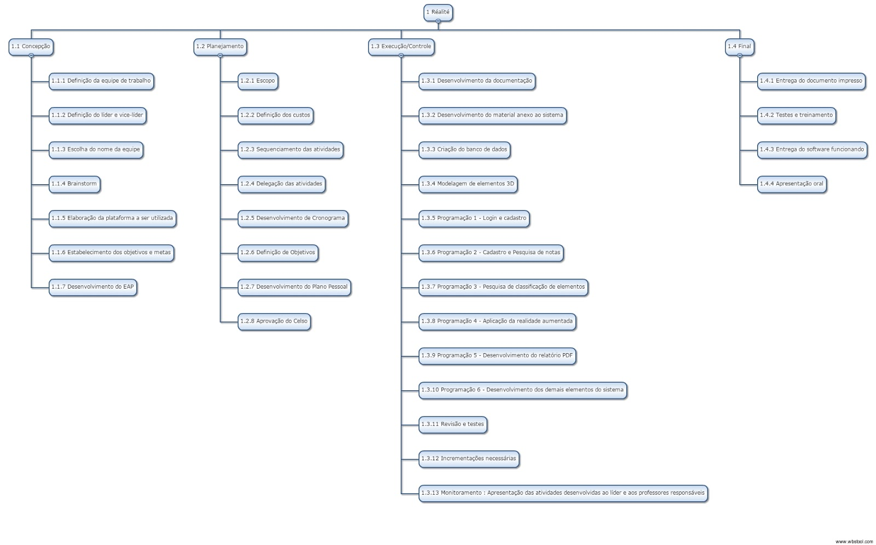
Fonte: Autores
  - Diagrama de Fluxo de Dados

Diagrama de Fluxo de Dados é responsável por mapear o fluxo de informações para qualquer processo ou sistema. Utiliza símbolos definidos, como retângulos, círculos e flechas, além de rótulos de textos para mostrar a entrada e saída de dados, pontos de armazenamento e as rotas entre cada destino. É uma das principais ferramentas utilizadas nos projetos de sistemas de informação e é de suma importância para eles, uma vez que mostra o que o sistema faz e não como é feito.
Representam diferentes níveis de um software. Seus principais níveis são 0, 1, 2 e 3. É possível desenvolver diagramas em níveis superiores, no entanto, isso não é tão comum, uma vez que pode criar complexidades que dificultam a comunicação, comparação ou modelagem de forma eficaz.
Para o sistema em questão, foi desenvolvido apenas o nível 0. Também conhecido como Diagrama de Contexto, é uma visão geral básica do sistema. Tem por finalidade facilitar o compreendimento e mostrar o seu relacionamento com as entidades externas. A figura 3, mostra as relações mantidas pelo sistema com as entidades externas e uma visão geral dele.

Figura 3 – Diagrama de Contexto

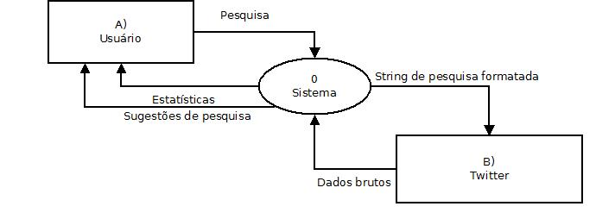
Fonte: Autores

Figura 4 – Diagrama Nível 0
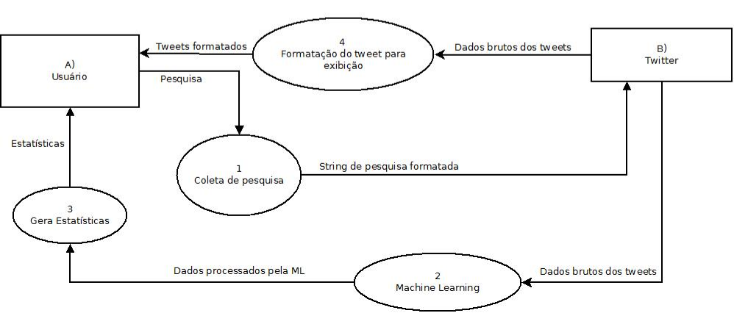
Fonte: Autores

  - Equipe de trabalho

QUADRO 1 – EQUIPE DE TRABALHO

Fonte: Autores

  - A marca

Durante o desenvolvimento do projeto várias marcas foram cogitadas como possibilidades. Shift foi o nome escolhido por representar não só a possibilidade de mudança (It shifted to the right way.) como também fazer referência à tecla Shift do teclado, conhecida por alterar os caracteres de minúsculo para maiúsculo, ou usar uma função alternativa de uma tecla.

Figura 4 - Logomarca 1

Fonte: Autores

Figura 5 - Logomarca 2

Fonte: Autores

Após o desenvolvimento de todas essas logomarcas, fora decidido unir algumas levando em conta seus propósitos e assim surgiu a logomarca atual. Vale notar que as logomarcas não variaram muito desde sua concepção, pois o grupo já tinha em mente uma ideia fixa de como gostaria de ser representado.

Figura 12 – Logomarca atual
Fonte: Autores

No final, a logomarca foi feita minuciosamente para contar detalhes em cada parte de seu ser. Todas as letras, por exemplo, foram originadas da letra ‘T’, sendo alterada, virada e modificada para encaixar no nome. As cores remetem ao senso de confiabilidade, formalidade e profissionalidade que o grupo mantém como objetivos de existência.

  - O cronograma

O cronograma é um instrumento de planejamento e controle das funções, onde foram definidas e detalhadas cada uma das atividades. Os principais temas destacados foram: O estudo da plataforma, material anexo, banco de dados, programações especificações e revisão.

Figura 13 – Cronograma 1º Semestre

Fonte: Autores
Figura 14 – Cronograma 2º semestre

Fonte: Autores

  - O orçamento

Para o desenvolvimento do projeto, foi necessário a utilização de recursos materiais, humanos e materiais de consumo. Em alguns materiais houve a depreciação, que nada mais é que a desvalorização do mesmo perante um período de tempo (no caso, em anos).

3.5.1 Recursos humanos

Recursos humanos nada mais é que a equipe composta por pessoas com funções e responsabilidades atribuídas com foco no término do projeto.

TABELA 1 - RECURSOS HUMANOS

Fonte: Autores

3.5.2 Recursos materiais

Recursos materiais compreendem matérias primas e ferramentas visando a execução da tarefa.

TABELA 2- RECURSOS MATERIAIS

Recurso material | Valor unitário | Depreciação anual
Computador | R$1.200,00 | 20%
Celular | R$1.820,00 | 30%

Fonte: Autores

3.5.3 Despesas de consumo

Despesas de consumo é o valor gasto com bens e serviços relativos à manutenção das atividades da empresa.

TABELA 3 - DESPESAS DE CONSUMO
Despesa | Valor
Internet wifi | R$500,00
Água | R$60,00
Energia | R$350,00
Dados móveis | R$50,00
Cursos | R$150,00
Total | R$1110,00
Fonte: Autores

3.5.4 Atividades

As atividades desenvolvidas ao longo do projeto consistem em uma série de etapas visando à finalização total do projeto e entrega do mesmo.

QUADRO 2 – ATIVIDADES

Fonte: Autores

3.5.5 Contas

Após o desenvolvimento de todas as etapas citadas acima, é necessário que algumas contas sejam feitas com o objetivo de alcançar como resultado a estimativa final de custos.
O tempo de trabalho é então definido como 176 horas mensais. O salário de um funcionário é definido pela seguinte fórmula:
Salário total= Salário Base + 100%
São no total seis desenvolvedores e assim, é feito uma modificação na primeira fórmula, multiplicando o salário total por n, sendo n a quantidade de trabalhadores que exercem esta função.
Salário total desenvolvedores = (Salário Base + 100%) x N
Salário total desenvolvedores = (1.300,00 +100%) x 6
Salário total desenvolvedores = 2.600,00 x 6
Salário total desenvolvedores = 15.600,00
Já para a determinação do líder e vice-líder é feita a conta básica.
Salário total líder = Salário Base + 100%
Salário total líder = 1.500,00 + 100%
Salário total líder = 3.000,00
Salário total vice-líder = Salário Base + 100%
Salário total vice-líder = 1.400,00 + 100%
Salário total vice-líder = 2.800,00
Sendo assim, ao saber que todas as atividades do tópico 3.5.4 foram designadas por todos os membros da equipe, foi possível verificar o salário total de cada integrante e chegar em uma somatória dos mesmos.
= Salário total dos desenvolvedores + Salário total do líder + Salário total do vice-líder
= 15.600,00 +3.000,00 + 2.800,00
= 21.400,00
Não obstante, para determinar o valor total do recurso humano em um determinado período de tempo é necessário dividir os salários do mesmo pelo tempo de trabalho de cento e setenta e seis horas e multiplicar pela duração da atividade.
Recurso humano = () x duração da atividade

3.5.6 - Orçamento

TABELA 4 - ORÇAMENTO

Fonte: Autores
- BASES ESTRUTURAIS DO SOFTWARE

  - JSON

JSON (JavaScript Object Notation) é uma estrutura, baseada em texto para armazenar e transmitir dados estruturados. Ao usar uma sintaxe simples, o usuário pode facilmente armazenar qualquer coisa a partir de um único número por meio de Strings, matrizes e objetos usando nada além de uma sequência de texto simples. O usuário também pode alinhar matrizes e objetos, o que lhe permite criar estruturas complexas de dados.(R. Peterson, 2013).

Com o JSON foi possível tanto a coleta quanto o armazenamento e classificação dos tweets de forma rápida e organizada. Junto à poderosa habilidade do Python de criar dicionários com tags, extremamente semelhante ao modo como o próprio JSON opera, fizemos um programa que pode analisar milhares de tweets sem causar corrupção de texto, ou perder valores no meio do caminho.

  - Django

Um dos maiores problemas encontrados pela equipe, fora a conexão online, foi o envio e recebimento de dados pelo Python para uma outra linguagem, como o PHP, com a finalidade de poder demonstrar nossos resultados e coletas num browser como Firefox, Chrome, Explorer ou Opera. Era essencial o fácil acesso ao nosso projeto, tanto que ele está disponível gratuitamente com seu código aberto na plataforma do GitHub <https://github.com/l-a-motta/shift>. Tentou-se usar de outras frameworks, como Flask, mas no final decidimos usar o Django por sua estabilidade e confiabilidade.
Figura 15 – Django

Fonte: <https://www.geo-viz.com/wp-content/themes/geoviz/js/timthumb.php?src=https://www.geo-viz.com/wp-content/uploads/2015/05/django.png&h=280&w=600>.
Acesso: 17 out 2018.
Assim, o grupo decidiu deixar o PHP de lado quando se tratava do projeto em si. O site da empresa ainda emprega PHP, porém todas as requests e operações realizadas pelo projeto em si, incluindo a coleta e classificação dos tweets, agora são feitas unicamente pelo Django, e subsequentemente o Python.

  - Twitter REST API

Toda a base do projeto foi baseada nas informações presentes no Twitter, em mais específico o valor social que um tweet pode ter, e suas ramificações. Dessa forma, é essencial que tenha-se acesso a esses dados, de forma legal. O método mais eficiente e sem futuros problemas, visto que terá suporte indefinidamente pelo próprio cirador, é a própria API disponibilizada pelo Twitter.

A integração com quase todas as APIs do Twitter requer a criação de um aplicativo do Twitter e a geração de chaves do consumidor e tokens de acesso. A única exceção a isso são as APIs de pesquisa corporativa, histórico em lote e streaming. Visite o portal do desenvolvedor com uma conta de desenvolvedor aprovada para criar um aplicativo do Twitter e gerar seus tokens de autenticação. Eles incluem tokens e segredos de "consumidor" para autenticação de aplicativos e tokens e segredos de "acesso" para autenticação de usuário / conta. (TWITTER, 2017)

Figura 16 – Logomarca Twitter

Fonte: <https://upload.wikimedia.org/wikipedia/pt/thumb/3/3d/Twitter_logo_2012.svg/1267px-Twitter_logo_2012.svg.png>.
Acesso: 17 out 2018.

  - Base de dados

Segundo Korth, um banco ou base de dados “é uma coleção de dados inter-relacionados, representando informações sobre um domínio específico”. Pode-se definir um banco de dados então como um conjunto de arquivos organizados que tem como objetivo criar algum sentido e facilitar buscas e pesquisas.
Um exemplo de banco de dados é um sistema de controle de RH de uma empresa ou uma lista telefônica. Atualmente, os bancos de dados são armazenados em softwares especializados. Por fim, vale destacar que um sistema de banco de dados é um conjunto de quatro componentes essenciais: dados, hardware, software e usuários.

Figura 17 - Componentes de um banco de dados

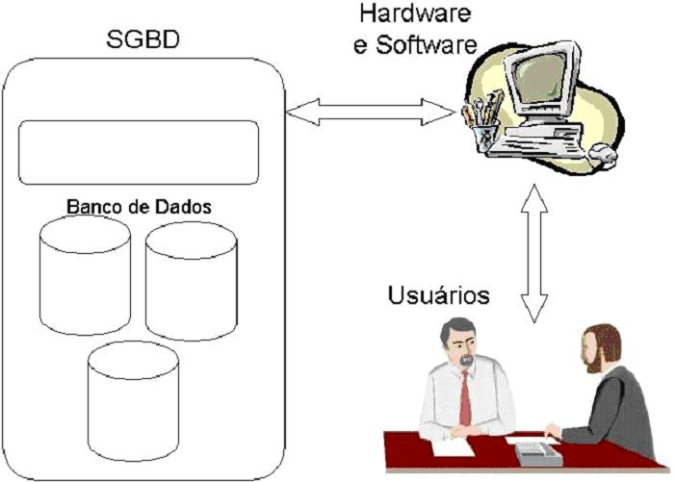
Fonte:<http://www.devmedia.com.br/conceitos-fundamentais-de-banco-de-dados/1649>.Acesso: 17 out 2017.

Para que o usuário possa manipular as informações do banco de dados e interagir com o mesmo, é necessário um sistema de gerenciamento de banco de dados (SGBD) que é um aglomerado de programas de softwares que permite aos usuários criar, editar, atualizar, armazenar e recuperar dados em tabelas de banco de dados. Pode-se citar como exemplos de SGBDs: Oracle, SQL Server, DB2, PostgreSQL, MYSQL, o próprio Acess ou Paradox, entre outros.
Para o desenvolvimento do projeto em questão foi escolhido o sistema de gerenciamento de banco de dados PostgreSQL, pela facilidade e pelo domínio da equipe sobre a plataforma. Para manipulação dos dados do banco, utilizou-se o phpPgAdmin, uma aplicação web desenvolvida em PHP que visa simplificar sua administração.

  - PHP

O PHP é uma linguagem de criação de scripts para HTML, cujo código fonte é aberto e compatível com os mais importantes servidores WEB (CONVERSE,Tim; PARK, Joyce, 1961).

A principal diferença em relação às outras linguagens é a capacidade que o PHP tem de interagir, calcular e compilar com o mundo web, transformando totalmente os websites que possuem páginas estáticas em aplicativos com muito mais dinamicidade e fatoriadade. (NIEDERAUER;JULIANO,2011, p.3).

O PHP executa seus scripts no “Server-side”, ou seja, em um servidor remoto. Para que isso funcione, é necessário um interpretador PHP, um navegador e um servidor web. No desenvolvimento do projeto em questão foi utilizado o servidor LAMP, que é a combinação de softwares livres e de código aberto como o Linux, Apache, MySql e PHP.

  - Python

Python é uma das linguagens mais versáteis no mercado, até mesmo em 2018, 27 anos após ser introduzido ao mundo da programação. Isso se deve à dedicação inicial de seu criador e ex-líder de projeto, Guido van Rossum, e o grande apoio e suporte da comunidade de desenvolvedores.

Python é uma linguagem de programação orientada a objetos clara e poderosa, comparável a Perl, Ruby, Scheme ou Java. Usa uma sintaxe elegante, tornando os programas que você escreve mais fáceis de ler. É uma linguagem fácil de usar que simplifica o funcionamento do seu programa. Isso torna o Python ideal para o desenvolvimento de protótipos e outras tarefas de programação ad-hoc, sem comprometer a capacidade de manutenção. Vem com uma grande biblioteca padrão que suporta muitas tarefas comuns de programação, como conectar-se a servidores web, pesquisar texto com expressões regulares, ler e modificar arquivos, etc. (Malcom Smith, 2017).

Figura 18 - Logomarca Python

Fonte: <https://www.fbk.eu/wp-content/uploads/2018/04/python-logo.jpg>. Acesso: 17 out 2018.

Tal software foi muito utilizado para o desenvolvimento do projeto por conter as ferramentas necessárias para a análise de textos e rapidez no processamento de funções e criações de classes, sem contar com a extrema utilidade do dicionário, um tipo de array que permite o uso de tags para denominar seu conteúdo, tornando mais fácil o manuseio de informações coletadas.

Figura 19 - Exemplo de programação Python

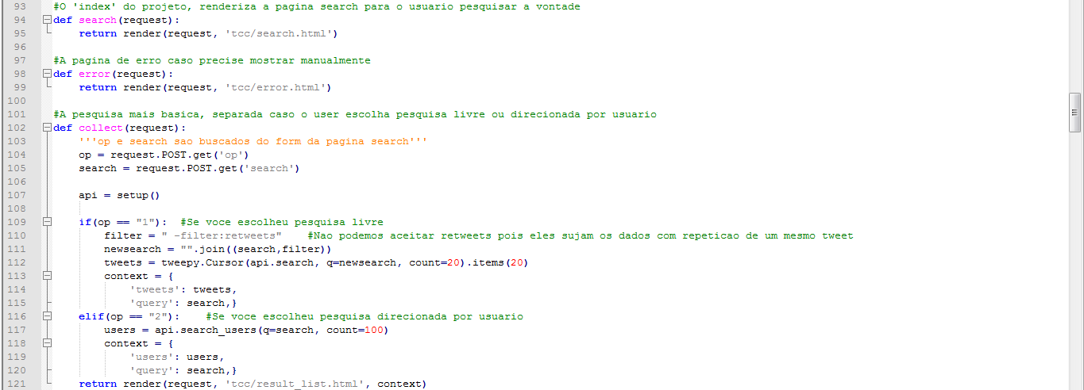

Fonte: Autores

  - Python Anywhere

Durante o desenvolvimento do projeto, tornou-se claro que simplesmente deixá-lo para ser acessado pelo localhost seria inviável, visto que os avaliadores e qualquer outra pessoa que desejasse verificar o site seria obrigada a iniciar um servidor local.
Portanto, buscamos uma solução para colocar um projeto em Django online, sem ter que gastar mais no orçamento ou criar um servidor numa de nossas máquinas. A primeira, e até agora mais eficiente, solução foi o serviço Python Anywhere <https://www.pythonanywhere.com/>.
O PythonAnywhere facilita a criação e a execução de programas em Python na nuvem. Você pode escrever seus programas em um editor baseado na web ou simplesmente executar uma sessão de console a partir de qualquer navegador da web moderno. Há espaço de armazenamento em nossos servidores e você pode preservar seu estado de sessão e acessá-lo de qualquer lugar, sem necessidade de pagar ou configurar seu próprio servidor. Comece a trabalhar em sua área de trabalho e, em seguida, continue a partir de onde parou acessando exatamente a mesma sessão do seu laptop. (Python Anywhere, 2018)

Esse serviço, criado por Resolver Systems para ser uma IDE online para Python e adquirido pela Python Anywhere LLP em 16 de outubro de 2012, provém um serviço de web hosting baseado na programação em Python e disponibiliza interfaces de comandos bash e um editor de código. Esse serviço funciona com qualquer serviço dependente de WSGI, como Flask e Django.

Figura 20 - Logotipo Python Anywhere



Fonte: <https://www.pythonanywhere.com/static/anywhere/images/PA-logo.svg>. Acesso: 17 out 2018.

Figura 21 - Ambiente de Desenvolvimento

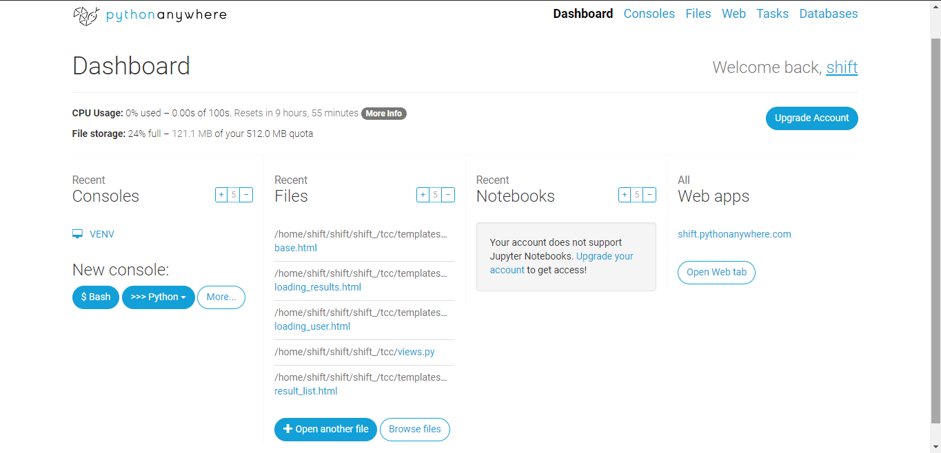
Fonte: <https://www.pythonanywhere.com/>. Acesso: 17 out 2018.

- A PROGRAMAÇÃO

  - Criação do Banco de Dados do sistema

Uma das primeiras etapas do projeto foi a definição das tabelas e as relações entre elas encontradas, já que um banco de dados consistente e que atenda às necessidades do projeto são de suma importância para o desenvolvimento de um software sem falhas.
Depois disso, foi desenvolvido o Diagrama Entidade Relacionamento, que é um tipo de fluxograma que ilustra como “entidades”, pessoas, objetos ou conceitos se relacionam entre si.

Figura 22 - Diagrama Entidade Relacionamento Exemplo
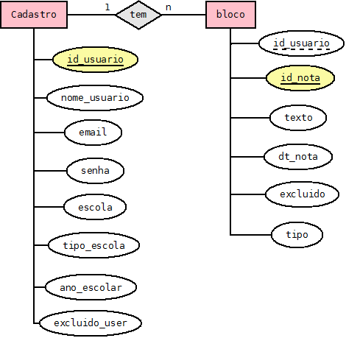
Fonte: Autores

Somente após essa etapa é que o código do banco foi desenvolvido e executado no servidor.

O banco de dados do projeto, por sua vez, apresenta-se bem reduzido com apenas duas tabelas. Tal fato é justificado pela utilização do JSON para armazenar os dados de todos os elementos. Ele foi utilizado pela sua praticidade e para diminuir as requisições ao banco de dados quando o usuário realizasse uma pesquisa, tornando o aplicativo muito mais rápido.

Figura 23 - Fragmento do JSON
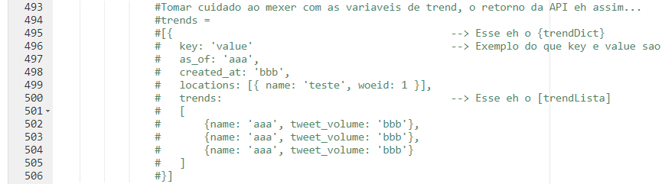
Fonte: Autores

  - Telas do sistema

Neste tópico abordaremos as telas que compõem o sistema Shift,

Figura 24 – Tela Inicial

Fonte: Autores

Figura 25 – Pesquisa por palavra-chave
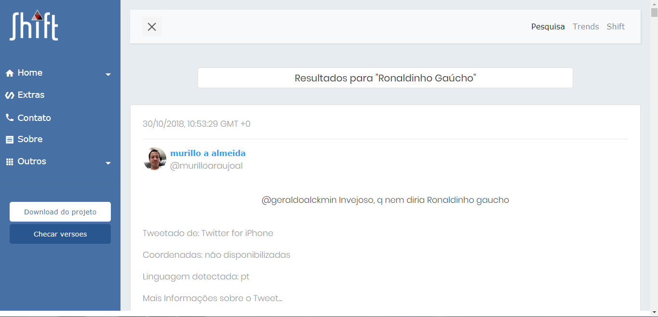
Fonte: Autores

Figura 26 – Pesquisa por usuário
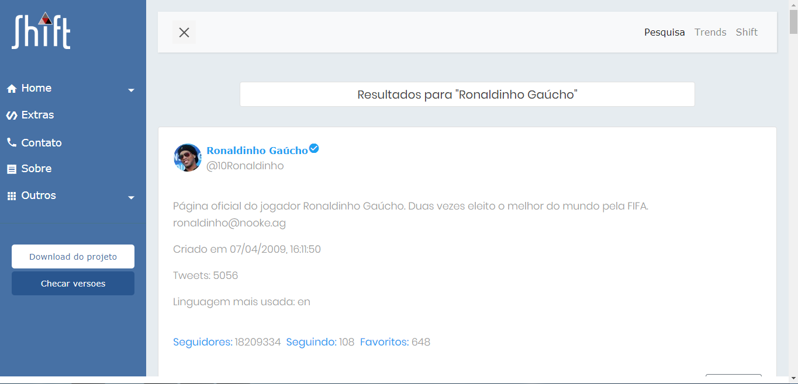
Fonte: Autores

Figura 27 – Pesquisa bruta
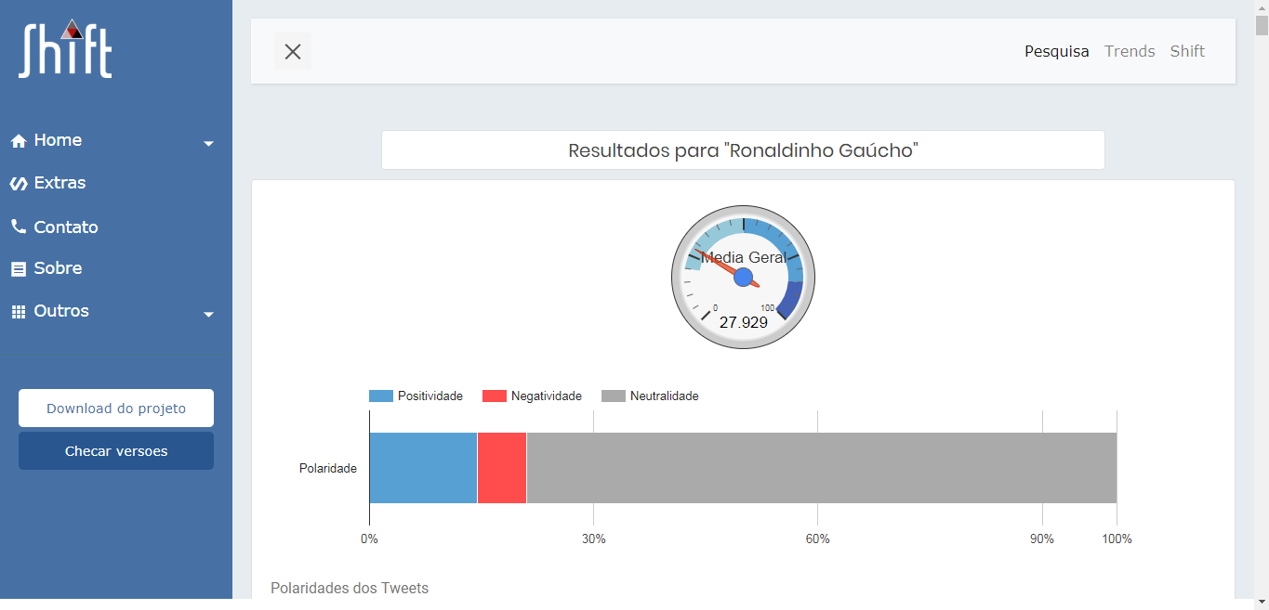
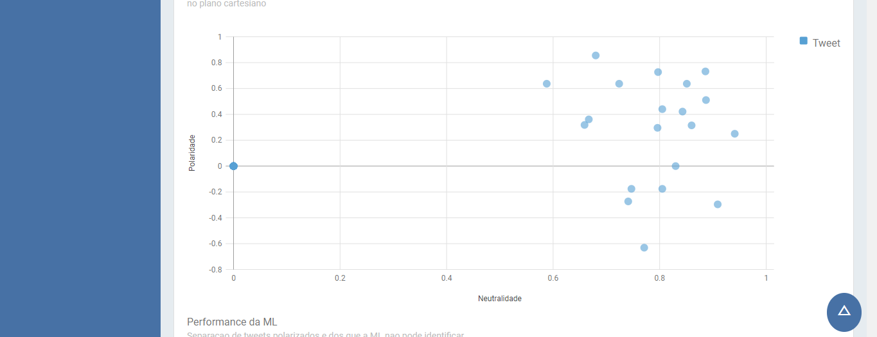
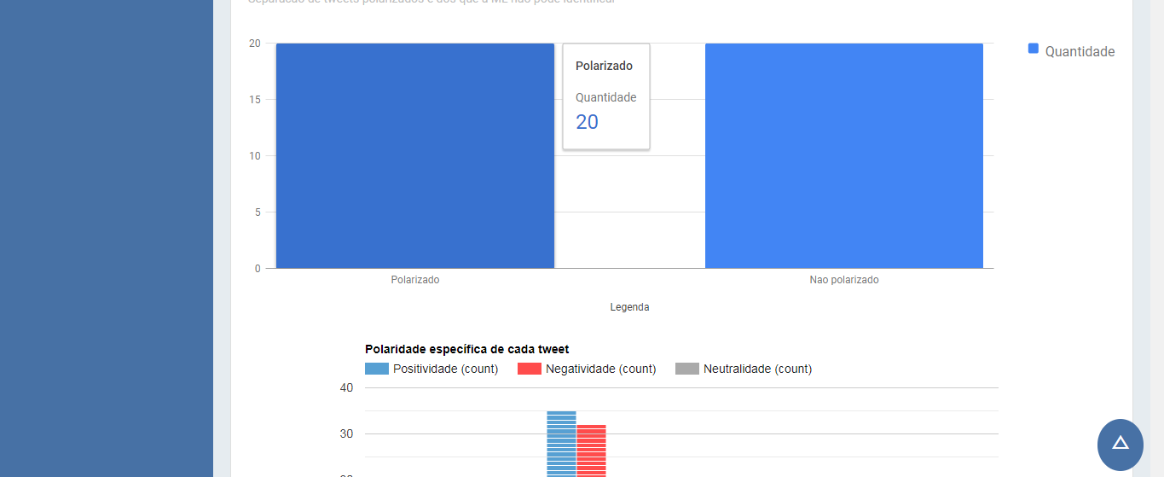
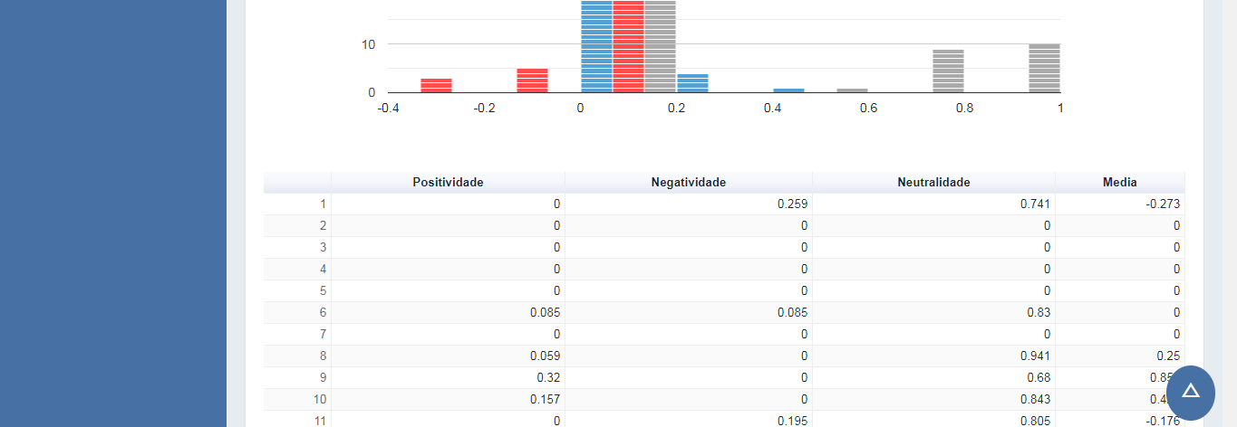
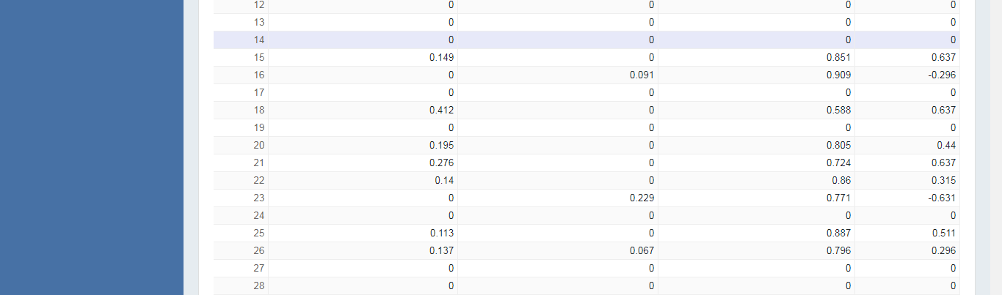
Fonte: Autores

Figura 28 – Detalhes do usuário
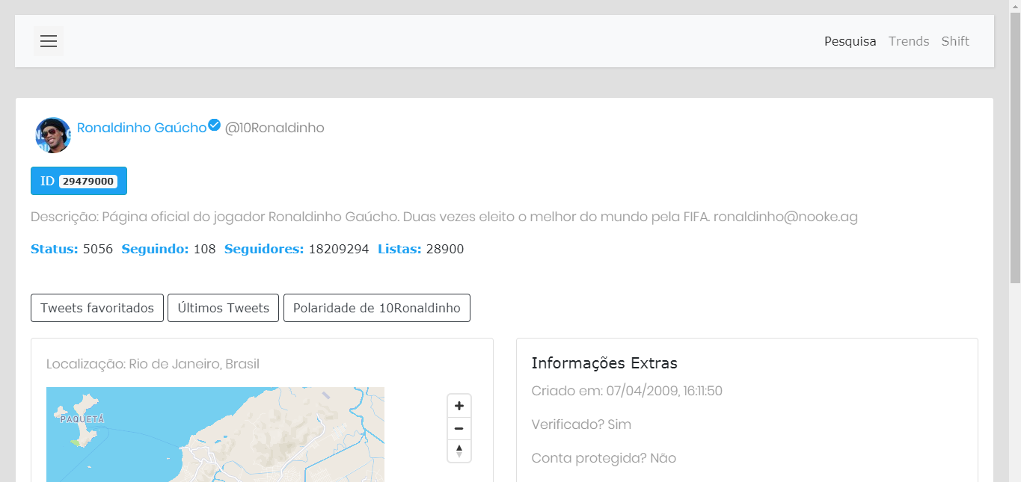
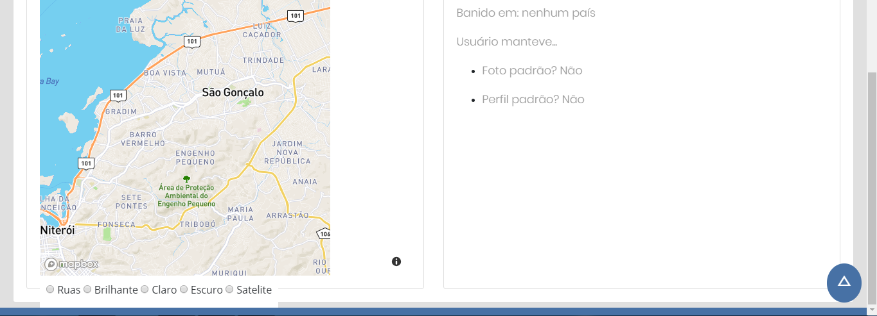
Fonte: Autores

Figura 29 – Polaridade de um tweet
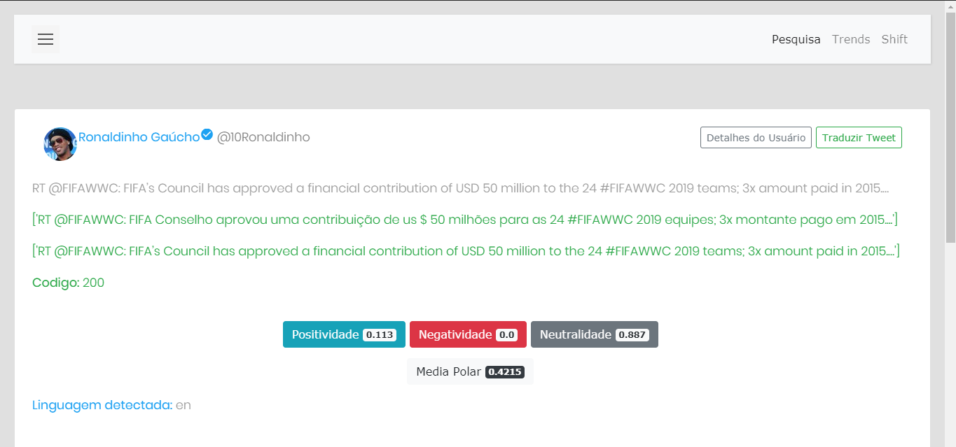
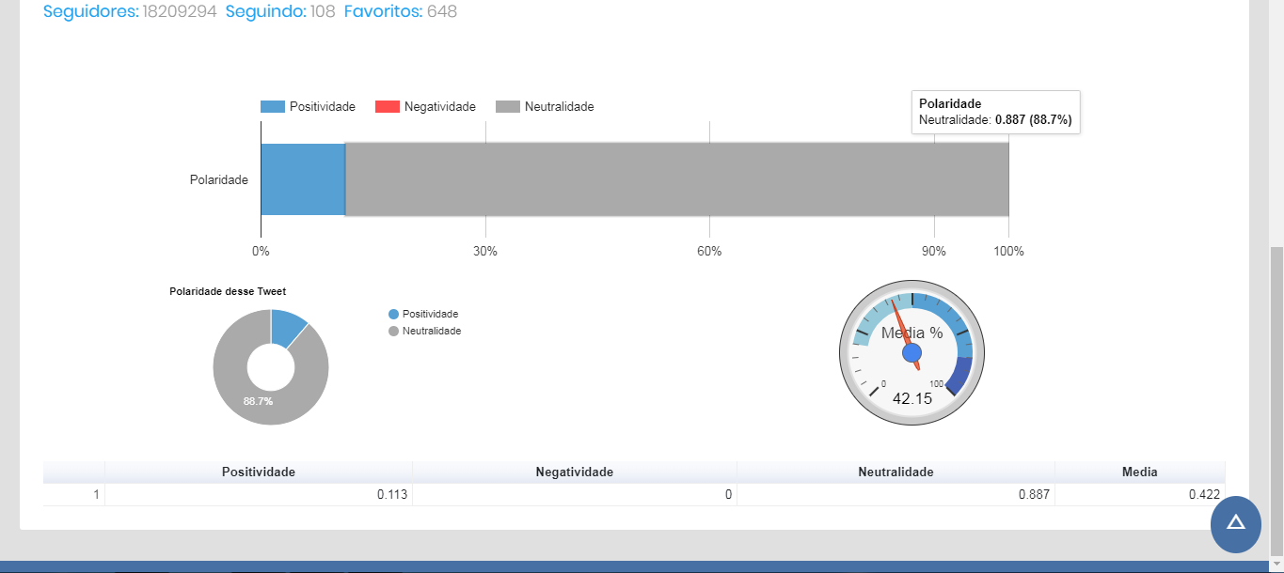
Fonte: Autores

Figura 30 – Trends
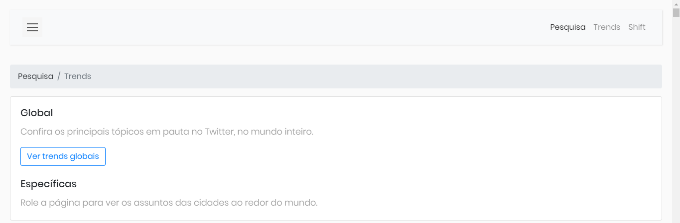
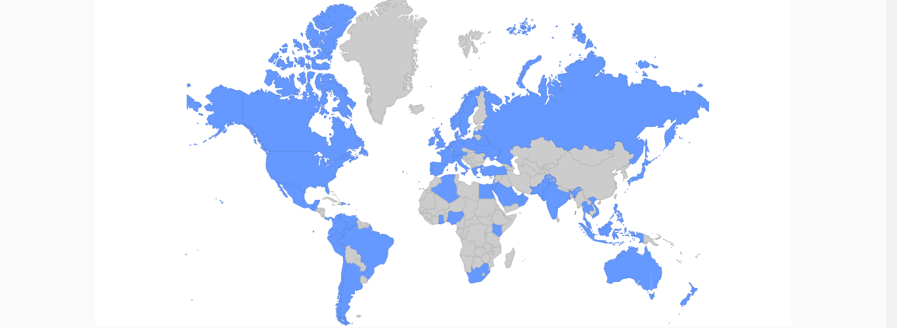
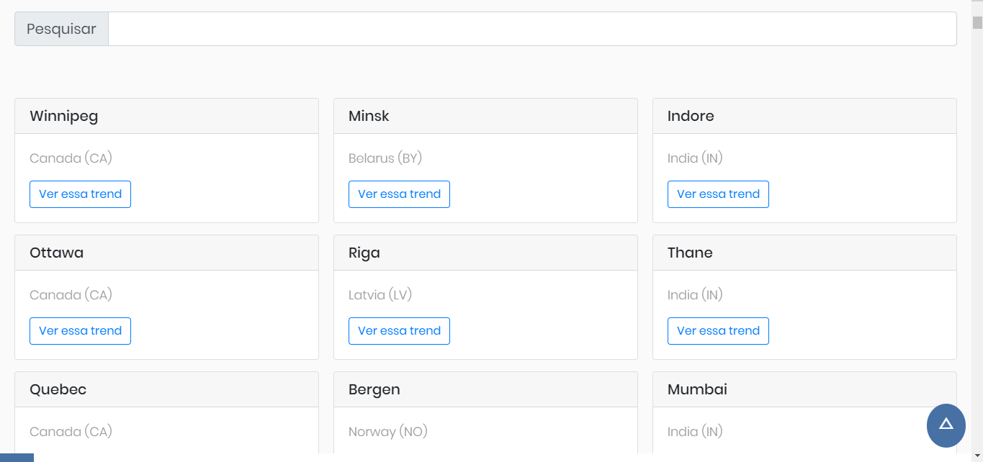
Fonte: Autores

Figura 31 – Detalhe de uma trend
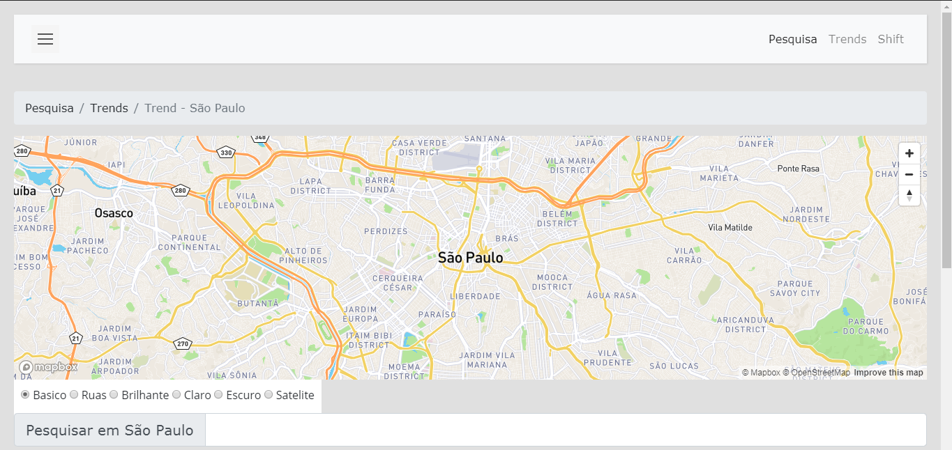
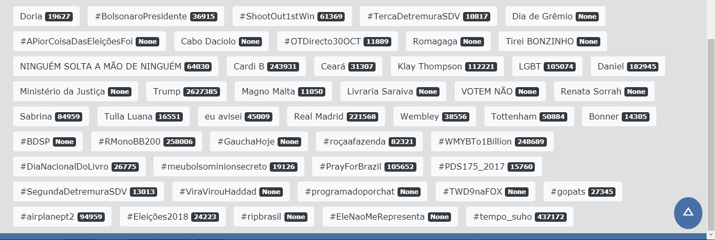
Fonte: Autores

Figura 32 – Tela de carregamento
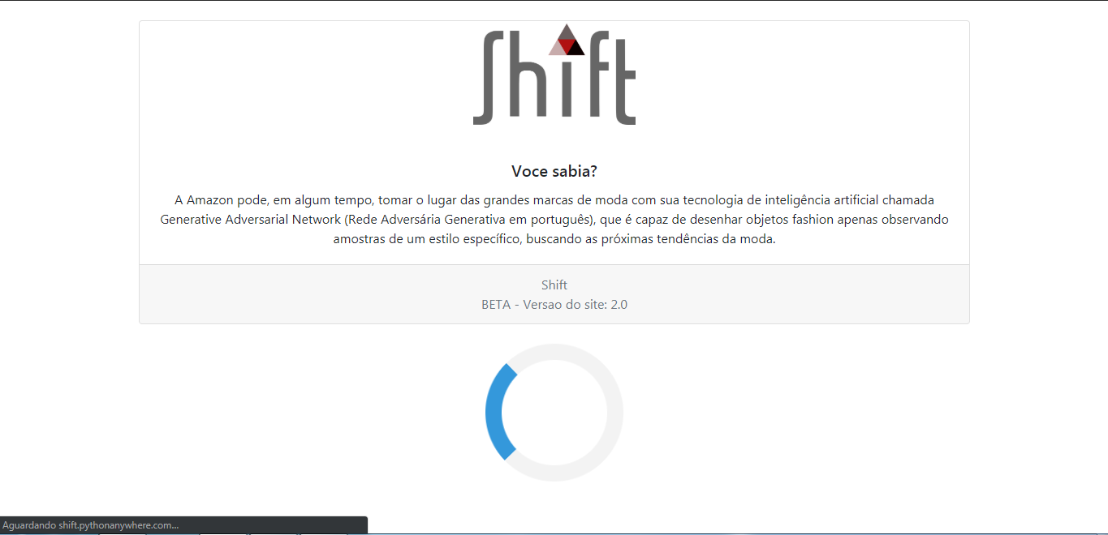
Fonte: Autores

REFERÊNCIAS

SEBASTIANI, Fabrizio. Machine learning in automated text categorization. 2002. 34 v. Tese (Doutorado) - Curso de Informática, Acm Computing Surveys (csur), New York, 2002.

IOFFE, Sergey; SZEGEDY, Christian. Batch Normalization: Accelerating Deep Network Training by Reducing Internal Covariate Shift. California: Pmlr, 2015.

SALAKHUTDINOV, Ruslan; LAROCHELLE, Hugo. Proceedings of the Thirteenth International Conference on Artificial Intelligence and Statistics. California: Pmlr, 2010.

NASRABADI, Nasser M.. Pattern Recognition and Machine Learning. 04. ed. New York: Journal Of Electronic Imaging, 2007. 16 v.

AGARWAL, Apoorv; XIE, Boyi; RAMBOW, Owen. Sentiment analysis of Twitter data. New York: Association For Computational Linguistics, 2011.

KOULOUMPIS, Efthymios; WILSON, Theresa; MOORE, Johanna. Twitter Sentiment Analysis: The Good the Bad and the OMG!. Edimburg: AAAI, 2012. 541p.

BARBOSA, Luciano. Robust Sentiment Detection on Twitter from Biased and Noisy Data. Dallas: At&t Publishings, 2010. 44 p.

TWITTER. Evaluate Twitter data to inform business decisions. Disponível em: <https://developer.twitter.com/en/use-cases/analyze>. Acesso em: 3 de Outubro 2018.

MASSIMILIANO. Python Anywhere: Um ambiente Python no seu navegador. Disponível em: <https://www.html.it/10/05/2012/pythonanywhere-un-ambiente-python-nel-proprio-browser/>. Acesso em: 8 de Outubro 2018.

TWITTER. Docs – Stay informed. Disponível em: <https://developer.twitter.com/en/docs.html>. Acesso em: 8 de Outubro de 2018.

DJANGO. Django documentation: All You need to know. Disponível em: <https://docs.djangoproject.com/pt-br/2.1/>. Acesso em: 8 de Outubro de 2018.

PYTHON. Python 3.7.1 Documentation. Disponível em: <https://docs.python.org/3/>. Acesso em: 8 de Outubro de 2018.

JSON. JSON: O que é, como funciona e como usar. Disponível em: <https://www.copterlabs.com/json-what-it-is-how-it-works-how-to-use-it/>. Acesso em 8 de Outubro de 2018.

